Összefogás egy szikes tóért
Hazánk fontos élőhelytípusai közé tartoznak a szikesek: vannak szikes puszták, szikes mocsarak és mocsárrétek, még sziki tölgyesek is. És itt kell felsorolnunk azt a vizes élőhelyet, amely a Kárpát-medence igazi különlegessége, az eurázsiai sztyepzóna sajátossága, a szikes tó.
Mi a szikes tó?
A szikes tó olyan sekély, szélsőséges vízjárású, nyaranta rendszeresen kiszáradó állóvíz, melynek zavaros, opálos vize oldott nátrium-, kálium-, kalcium- és magnéziumsókban gazdag, környezetében sótűrő, sókedvelő élőlények élnek.Magyarországon az alföldi tájainkon találhatók, elsősorban a Duna–Tisza közén, kisebb számban a Tiszántúlon, a Mezőföldön. A trianoni határokon kívül jókora szikes tavak vannak a Délvidéken, míg a Fertő-tó osztrák része mellett („Fertőzug”) néhány nagyobbacska tó mellett inkább a kicsi tavak nagy száma a jellemző.
A szikes tavak jelentősége
Az ideihez (meg a tavalyihoz, meg a négy évvel ezelőttihez…) hasonló aszályos években minden egyes vizes élőhely felértékelődik, nyilvánvalóan sokan rávágják, hogy a szikes tó azért fontos, mert víz van benne. A helyzet ennél kissé összetettebb. A kiszáradás nem a szikes tó halála, nem kell mélyfúrást tervezgetni vagy egy csatornát idevezetni, hogy a tavat megmentsük. Egy ilyen lépés éppen ellenkező hatású lehet: megöli a szikes tavat és átalakítja egy „közönséges” állóvízzé.A szikes tó létének kulcsa ugyanis az oldatban lúgos kémhatású sókészlet, amelyet csak néhány sótűrő, vagy akár sókedvelő („halofita”) élőlény képes tolerálni. Ilyen a húsos szárrészükben a sót felhalmozni képes, őszre szépen elszíneződő sziksófű, ballagófű és többféle sóballa faj, a vízben élő rövid életű, a száraz periódusokat pete formában átvészelő alacsonyrendű rákok, illetve az utóbbiakkal táplálkozó gulipán. De kedveli a kopár szikes tavi környezetet a gólyatöcs, a lilék (köztük a nálunk kihalással fenyegetett széki lile), vonulás során pedig lilealakúak tucatjai, a partfutóktól a cankókon át a víztaposókig.A melioráció, a lecsapolás, a víz kiédesedése megnyitja az utat olyan agresszíven terjedő növényfajok számára (nád, zsióka), amelyek rövid idő alatt beborítják a tó partvonalát, vagy akár a teljes területét. Kopár partvonal híján a partimadarak élettere összeszűkül, a nád búvóhelyet biztosít a fészkeket pusztító vaddisznónak, végül marad egy itt-ott sziki növényeket őrző sűrű nádfolt…
Az aba-felsőszentiváni Sós-tó
Fejér megye mezőföldi részén, a Sárvíz-völgyben, Aba városkától északra egy néhány utcából álló kis városrész található, Felsőszentiván. Ennek közelében maradt fenn két szép állapotú, 1997 óta országos védelem alatt álló kis szikes tó, a 3 hektáros Fényes-tó és a 2 hektáros Sós-tó. Utóbbi (az őt évtizedekkel ezelőtt ért lecsapolási kísérlet dacára) jobb állapotú, kevésbé nádasodott el, hosszú kopár partvonallal rendelkezik, vize is zavaros, ami az „egészséges” szikes tavak sajátossága.Csakhogy a tó helyzete mégsem nevezhető ideálisnak. Legeltetés már régen nem folyik a környékén, így az északi oldalát beborító nád elkezdett másutt is terjeszkedni, a mederben megjelent az alföldi tájak egyik ellensége, a veszedelmesen terjeszkedő keskenylevelű ezüstfa. Félő volt, hogy egy évtized alatt a tó nádassal körbevett, lassan eljellegtelenedő területté degradálódik.
2017-ben döntöttünk úgy dr. Flesch Mártonnal, hogy megpróbáljuk megfordítani a negatív folyamatokat. Először kézikaszával gyérítettük a nádat a legjobb állapotú déli és keleti partszakaszon, és a tómederbe nőtt ezüstfákkal is kezdtünk egyesével elbánni. A fák mostanra a déli partról elfogytak, egy-egy komolyabb példány kivágása és elhordása csapatmunkával zajlott, legutóbb 2026. február 14-én Flesch Márton, Flesch Ákos, Kovács Ágoston, Kovács Gergely, Markó Gergely és Török Ferenc részvételével.Mivel a lekaszált szikes gyepek javulása hamar szembetűnő lett, célul tűztük ki az egyre nagyobb terület évenkénti megtisztítását. Itt már a motoros kasza is szerepet kapott, az élőhelykezelő csapat tagja lett Járosi Adrienn. Az újabb ugrást egy önjáró, kézzel mozgatott alternáló kasza bevetése jelentette. Ezzel a strapabíró eszközzel a korábbinál nagyobb területet lehetett levágni, a beavatkozás kísérleti jelleggel „reménytelennek” tűnő sűrű, zárt nádfoltokat is érintett. A tapasztalatok szerint a nyáron lekaszált és gondosan elhordott nád újrasarjadása nagyon csekély mértékű, helyét a sokkal inkább „ide való” sziki mézpázsit sűrű állománya foglalta el.
Ahogy nőtt a lekaszált terület mérete, úgy tolódott el a munka dandárja a lehordás irányába. A kézikaszás években fél óra kaszálást 10-15 perc vasvillázás követett. A motoros eszközzel lekaszált nád elhordására már külön alkalmakat kellett szervezni, ezeken Lendvai Gábor, Babai Dániel, Sipos Viktória és Kovács Ágoston is aktívan részt vett. 2026-ban, a sóstói élőhelykezelések évtizede során először akkora nádmennyiség keletkezett, amit még kalákában sem lehetett egy nekifutással eltüntetni. Augusztus 22-én az Élőhelyvédelmi Szakosztály és az IFI tagozat közös akciójaként hét személynek (Fiala Zsuzsanna, Flesch Márton, Füri András, Kovács Ágoston, Kovács Gergely, Molnár Barna, Vál Virág) sikerült egy jókora nádtarlóról elvinni a nádat vasvillával, gereblyékkel, nagy méretű zsákokkal. Szeptember 26-án tízen voltunk (Borbély György, Egyedné Molnár Krisztina, Fiala Zsuzsanna, Flesch Márton, Kovács Ágoston, Kovács Gergely, Markó Gergely, Pozsgai Nóra, Szebeni Ákos, Török Ferenc), ekkor sikerült egy kísérletet is beállítani. A kaszálás egyik felén a lehordást nagyon alapos gereblyézés követte, a másik felén nem. Jövőre kiderül, hogy az időigényes gereblyézés szükséges-e a sziki mézpázsit és a többi sziki növény visszatelepedése szempontjából.
Kovács Gergely Károly
Sajtókapcsolat:
- Vásony Petra, sajtókapcsolati munkatárs
- vasony.petra@mme.hu
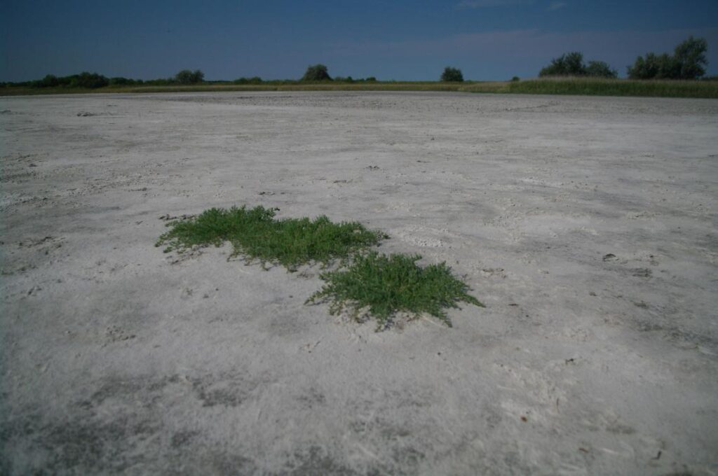 | © Magyar Madártani és Természetvédelmi Egyesület
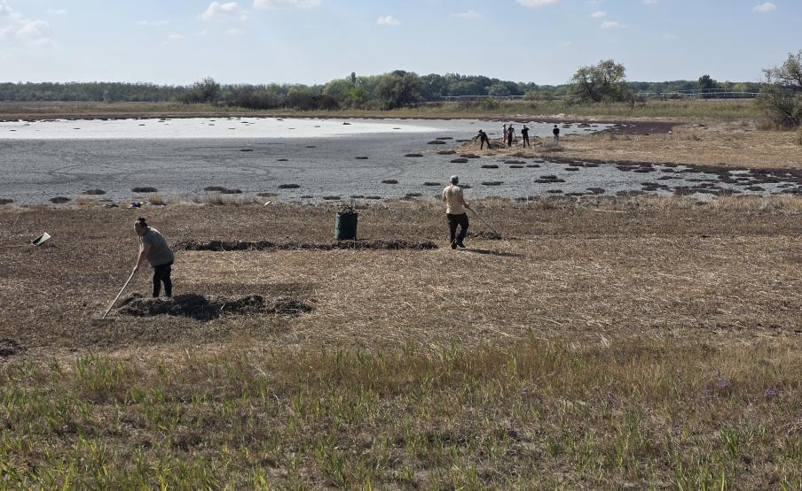 | © Magyar Madártani és Természetvédelmi Egyesület
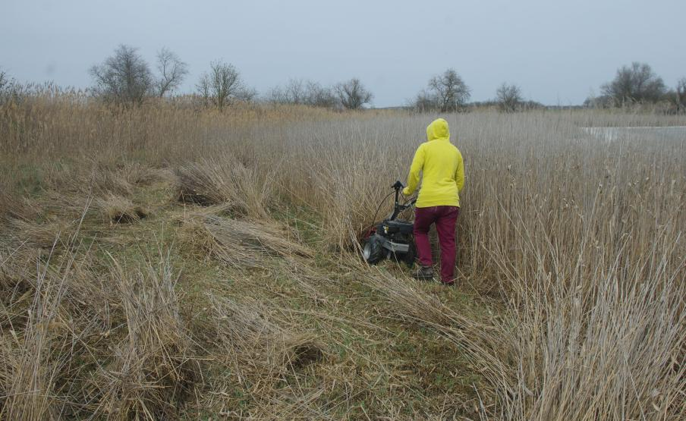 | © Magyar Madártani és Természetvédelmi Egyesület
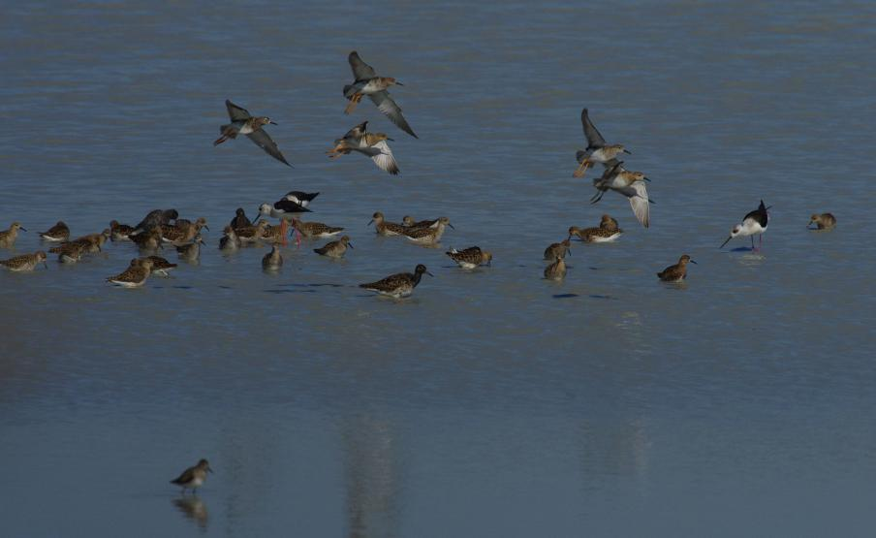 | © Magyar Madártani és Természetvédelmi Egyesület
Eredeti tartalom: Magyar Madártani és Természetvédelmi Egyesület
Továbbította: Helló Sajtó! Üzleti Sajtószolgálat
Ez a sajtóközlemény a következő linken érhető el:

